prezentace činnosti občanských sdružení dětí a mládeže a středisek volného času z celé ČR

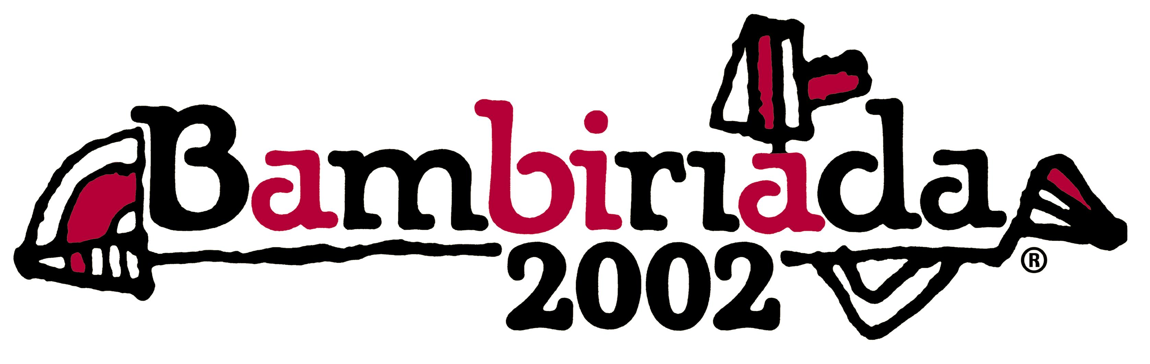

aneb možnosti pro volný čas dětí

Tisková informace

OSTRAVA
24. - 26. května 2002

Výstaviště Černá louka, Hornické muzeum

Co je pro návštěvníky připraveno?

Černá louka: výstavní expozice dětských sdružení a domů dětí a mládeže, mimo jiné i s ukázkami plastikového modelářství a keramické tvorby. Dále zde budou pódiová vystoupení, kde očekáváme vystoupení hudebních skupin, tanečních skupin moderního tance i aerobiku a mažoretek a skupiny šermu i bojových sportů.
Hornické muzeum: v zeleném areálu Hornického muzea se představí tábořící skupiny dětských sdružení, které zde postaví ukázky svých táborů a budou předvádět táborové hry a sporty.

Na Černé louce budou též projížďky na koních a veřejné parkurové závody, ukázky činnosti hasičů a Policie ČR i Městské policie Ostrava.

V Hornickém muzeu čekají návštěvníky projížďky na lodičkách, rybářské závody a v pátek dopoledne finále Veselého zpívání ostravských dětí.

Na Bambiriádě v Ostravě bude působit Dětská tisková agentura se svými dětskými novináři a svůj program chystá též Dětský sněm, který bude zvát osoby veřejného života.

Doprovodný program:
Vstupy zdarma do ZOO Ostrava a Sklepa strašidel, zvýhodněné vstupné na krytý bazén v Ostravě – Porubě, minigolf v Ostravě – Porubě, do Ostravského muzea, do expozic Hornického muzea vč. podzemní důlní expozice a na vyhlídkovou věž Nové radnice.

Místní koordinátor je SKaKS DAKOTA Ostrava – Dubina, Rada dětí a mládeže Moravskoslezského kraje – RADAMOK, Krajská rada Asociace TOM ČR a Liga lesní moudrosti dětí a mládeže Ostrava.

Záštitu nad Bambiriádou v Ostravě převzal Hejtman Moravskoslezského kraje, ing. Evžen Tošenovský

Regionálním partnerem je Hornické muzeum, a.s. Ostravské výstavy a Sportovní a rekreační zařízení Města Ostravy – SAREZA.

Regionálním mediálním partnerem je Rádio ORION, Moravskoslezský deník a internetová společnost eOSTRAVA.info

Podrobné informace o akci, fotografie, logo lze najít na www.bambiriada.cz

